PHÒNG GD&ĐT ĐÔNG TRIỀU  TRƯỜNG THCS NGUYỄN ĐỨC CẢNH | ĐỀ CƯƠNG ÔN TẬP GIỮA HỌC KỲ I  NĂM HỌC 2024-2025  Môn: KHTN 6
I. PHẦN VẬT SỐNG (SINH HỌC)
Phần A. Trắc nghiệm:
Bài 1: Giới thiệu về KHTN:
Câu 1: Khoa học tự nhiên bao gồm những lĩnh vực chính nào?
A. Vật lí, Sinh học, Thiên văn học, Hóa học, Văn học.
B. Vật lí, Sinh học, Thiên văn học, Khoa học Trái Đất, Hóa học.
C. Vật lí, Sinh học, Toán học, Hóa học, Tiếng anh.
D. Hóa học, Sinh học, Khoa học Trái Đất, Toán học, Lịch sử.
Câu 2: Vật nào sau đây là vật sống?
A. Xe đạp B. Quả bưởi ở trên cây C. Robot D. Máy bay
Câu 3: Vật nào sau đây là vật không sống?
A. Vi khuẩn B. Quạt điện
C. Cây hoa hồng đang nở hoa D. Con cá đang bơi
Bài 12: Tế bào- đơn vị cơ sở của sự sống
Câu 1: Vì sao tế bào được coi là đơn vị cơ bản của sự sống?
A. Nó có thể thực hiện đầy đủ các quá trình sống cơ bản
B. Nó có đầy đủ hết các loại bào quan cần thiết
C. Nó có nhiều hình dạng khác nhau để thích nghi với các chức năng khác nhau
D. Nó có nhiều kích thước khác nhau để đảm nhiệm các vai trò khác nhau
Câu 2: Loại tế bào nào sau đây có thể quan sát bằng mắt thường?
A. Tế bào trứng cá B. Tế bào vảy hành
C. Tế bào mô giậu D. Tế bào vi khuẩn
Câu 3: Nhận định nào đúng khi nói về hình dạng và kích thước tế bào?
A. Các loại tế bào đều có chung hình dạng và kích thước.
B. Các loại tế bào thường có hình dạng khác nhau nhưng kích thước giống nhau.
C. Các loại tế bào khác nhau thường có hình dạng và kích thước khác nhau.
D. Các loại tế bào chỉ khác nhau về kích thước, chúng giống nhau về hình dạng.
Câu 4: Thành phần nào dưới đây không có ở tế bào nhân thực?
A. Màng nhân B. Vùng nhân
C. Chất tế bào D. Hệ thống nội màng
Câu 5: Tế bào động vật không có bào quan nào dưới đây?
A. Ti thể B. Thể Golgi C. Ribosome D. Lục lạp
Câu 6: Thành phần nào giúp lục lạp có khả năng quang hợp?
A. Carotenoid B. Xanthopyll
C. Phycobilin D. Diệp lục
Câu 7: Thành tế bào ở thực vật có vai trò gì?
A. Tham gia trao đổi chất với môi trường
B. Là nơi diễn ra các hoạt động sống của tế bào
C. Quy định hình dạng và bảo vệ tế bào
D. Tham gia cấu tạo hệ thống nội màng
Câu 8: Thành phần nào dưới đây không thuộc thành phần cấu tạo chính của tế bào?
A. Màng tế bào B. Tế bào chất
C. Thành tế bào D. Nhân/vùng nhân
Câu 9: Một tế bào sau khi trải qua 4 lần sinh sản liên tiếp sẽ tạo ra bao nhiêu tế bào con?
A. 4 B. 8 C. 12 D. 16
Câu 10: Sự lớn lên và sinh sản của tế bào có ý nghĩa gì?
A. Tăng kích thước của cơ thể sinh vật
B. Khiến cho sinh vật già đi
C. Tăng kích thước của sinh vật, thay thế các tế bào già, chết và các tế bào bị tổn thương
D. Ngăn chặn sự xâm nhập của các yếu tố từ bên ngoài vào cơ thể
Câu 11: Một tế bào sau khi trải qua 4 lần sinh sản liên tiếp sẽ tạo ra bao nhiêu tế bào con?
A. 4 B. 8 C. 12 D. 16
Bài 13: Từ tế bào đến cơ thể
Câu 1: Cấp độ thấp nhất hoạt động độc lập trong cơ thể đa bào là
A. Hệ cơ quan B. Cơ quan C. Tế bào D. Mô
Câu 2: Cho các sinh vật sau:
(1) Tảo lục (2) Vi khuẩn lam (3) Con bướm
(4) Tảo vòng (5) Cây thông
Các sinh vật đa bào là?
A. (1), (2), (5) B. (5), (3), (1)

C. (3), (4), (5) D. (1), (4), (5)
Câu 3: Đâu là sinh vật tế bào nhân thực?

A. trùng roi B. vi khuẩn lam C. xạ khuẩn D. Cả 3 đáp án đều sai
Câu 4: Dạ dày được cấu tạo từ các cấp độ tổ chức nhỏ hơn nào?
A. Mô và hệ cơ quan B. Tế bào và mô
C. Tế bào và cơ quan D. Cơ quan và hệ cơ quan
Câu 5: Tập hợp các mô thực hiện cùng một chức năng là?
A. Tế bào B. Cơ quan C. Mô D. Hệ cơ quan
Câu 6: Các cấp độ tổ chức của cơ thể cây xanh theo thứ tự từ thấp đến cao là:
A. Tế bào - mô - cơ quan - hệ cơ quan

B. Tế bào - mô - cơ quan - hệ cơ quan - cơ thể.

C. Tế bào - mô - hệ cơ quan - cơ thể.
D. Tế bào - mô - cơ thể.
Câu 7: Sinh vật đơn bào được cấu tạo từ bao nhiêu tế bào?
A. 2 B. 1 C. 3 D. 4
Câu 8: Tế bào nhân sơ có kích thước như thế nào?
A. Kích thước cực lớn B. Kích thước nhỏ
C. Kích thước trung bình D. Kích thước lớn
Câu 9: Tế bào nhân thực có kích thước như thế nào?
A. nhỏ B. lớn C. vừa D. cực nhỏ
Câu 10: Cơ quan nào sau đây thuộc hệ thần kinh ở người?
A. Tim B. Não C. Phổi D. Gan
Câu 11: Cấp độ thấp nhất hoạt động độc lập trong cơ thể đa bào là
A. Hệ cơ quan B. Cơ quan C. Tế bào D. Mô
Bài 14: Phân loại thế giới sống
Câu 1: Hệ thống phân loại sinh vật bao gồm các giới nào?
A. Động vật, Thực vật, Nấm
B. Nấm, Nguyên sinh, Thực vật, Virus
C. Khởi sinh, Động vật, Thực vật, Nấm, Virus
D. Khởi sinh, Nguyên sinh, Nấm, Thực vật, Động vật
Câu 2: Môi trường sống nào dưới đây có độ đa dạng loài thấp?
A. Hoang mạc B. Nước mặn C. Rừng rậm D. Nước ngọt

Câu 3: Cho hình ảnh sau:
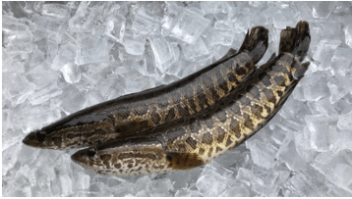
Miền Bắc nước ta gọi đây là cá quả, miền Nam gọi đây là cá lóc, một số địa phương khác gọi là cá chuối. Dựa vào đâu để khẳng định hai cách gọi này cùng gọi chung một loài?
A. Tên khoa học B. Tên địa phương
C. Tên dân gian D. Tên phổ thông
Phần B: Tự luận
Câu 1:
a) Em hãy cho biết đây là tế bào gì và ghi chú thích?
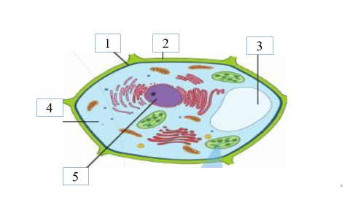
b) Từ một tế bào sau khi phân chia liên tiếp tạo ra 32 tế bào con. Hãy xác định số lần phân chia từ tế bào ban đầu?
Câu 2
- Lấy ví dụ một số hình dạng tế bào mà em biết?
- Điểm giống và khác nhau giữa tế bào động vật và tế bào thực vật?
Câu 3: Cho các sinh vật sau: vi khuẩn lao, chim bồ câu, vi khuẩn E. Coli, đà điểu, cây thông, trùng roi, nấm sò, trùng biến hình, tảo lục đơn bào, cây lúa cho biết các sinh vật đó thuộc giới nào?

II. PHẦN CHẤT VÀ SỰ BIẾN ĐỔI CHẤT (HÓA HỌC)
A. PHẦN TRẮC NGHIỆM
Câu 1. Thế nào là khoa học tự nhiên?
A. Khoa học tự nhiên nghiên cứu các sự vật, hiện tượng của thế giới tự nhiên và ảnh hưởng của thế giới tự nhiên đến cuộc sống của con người.
B. Khoa học tự nhiên nghiên cứu các sự vật, hiện tượng của thế giới tự nhiên.
C. Khoa học tự nhiên nghiên cứu về ảnh hưởng của thế giới tự nhiên đến cuộc sống của con người.
D. Khoa học tự nhiên nghiên cứu về tâm lý của học sinh.
Câu 2. Khi đi khám bệnh, muốn đo thân nhiệt của bệnh nhân thì bác sĩ dùng dụng cụ đo là:
- cân B. đồng hồ. C. thước. D. nhiệt kế y tế.
Câu 3. Việc cần làm trong phòng thực hành là:
A. Ăn uống trong phòng thực hành | B. Làm theo hướng dẫn của thầy cô giáo
C. Ngửi, nếm hóa chất | D. Chạy nhảy làm mất trật tự.
Câu 4. Người ta dùng dụng cụ nào để đo khối lượng?
A. Nhiệt kế |  |  | B. Đồng hồ bấm giây
C. Cân điện tử |  |  | D. Bình chia độ
Câu 5. Phát biểu nào dưới đây là đúng khi nói về đặc điểm của chất rắn?
A. Có khối lượng, hình dạng xác định, không có thể tích xác định
B. Có khối lượng xác định, hình dạng và thể tích không xác định
C. Có khối lượng, hình dạng và thể tích xác định
D. Có hình dạng xác định, khối lượng và thể tích không xác định
Câu 6. Khi không may bị hoá chất ăn da bám lên tay thì bước đầu tiên và cần thiết nhất là phải làm gì?
A. Đưa ra trung tâm y tế cấp cứu,
B. Hô hấp nhân tạo.
C. Lấy lá cây thuốc bỏng ép vào.
D. Cởi bỏ phần quần áo dính hoá chất, xả tay dưới vòi nước sạch ngay lập tức.
Câu 7. Hành động nào sau đây, không phù hợp với các quy tắc an toàn trong phòng thực hành?
A. Chỉ tiến hành thí nghiệm khi có người hướng dẫn.
B. Nếm thử để phân biệt các loại hóa chất.
C. Mặc đồ bảo hộ, đeo kính, khẩu trang.
D. Thu dọn phòng thực hành, rửa sạch tay sau khi đã thực hành xong.
Câu 8. Có thể sử dụng kính lúp để quan sát vật nào sau đây?
A. Xác một con muỗi. B. Toàn bộ cơ thể một con voi.
C. Tế bào thịt quả cà chua. D. Mặt trăng.
Câu 9. Hoạt động nào sau đây của con người là hoạt động nghiên cứu khoa học?
A. Trồng hoa với quy mô lớn trong nhà kính.
B. Nghiên cứu vaccine phòng chống virus corona trong phòng thí nghiệm.
C. Sản xuất muối ăn từ nước biển bằng phương pháp phơi cát.
D. Vận hành nhà máy thuỷ điện để sản xuất điện.

Câu 10. Kí hiệu cảnh báo nào sau đây cho biết em đang ở gần vị trí có hoá chất độc hại?
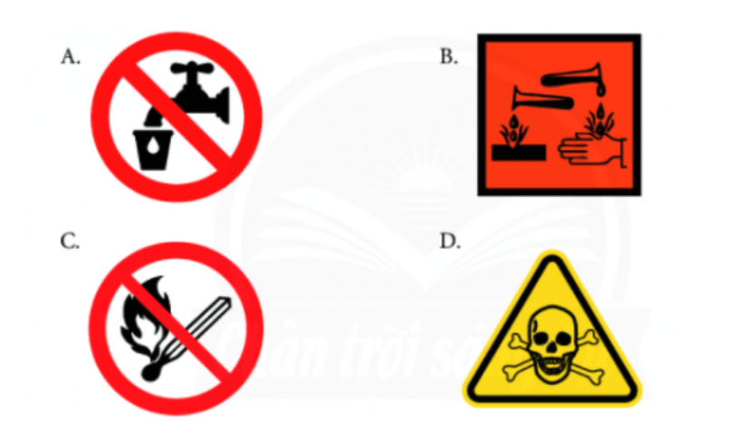
Câu 11. Vật thể tự nhiên là
A. Vật thể không có các đặc trưng sống.
B. Vật thể có các đặc trưng sống.
C. Vật thể do con người tạo ra để phục vụ cuộc sống.
D. Vật thể có sẵn trong tự nhiêN

Câu 12. Có các vật thể sau: quả chuối, máy tính, cây mít, cái chậu, lọ hoa, xe máy, cây tre. Số vật thể tự nhiên là :
- 5
- 4
- 3
- 2
Câu 13. Tất cả các trường hợp nào dưới đây đều là chất ?
- Đường mía, muối ăn, con dao
- Con dao, đôi đũa, cái thìa nhôm
- Nhôm, muối ăn, đường mía
- Con dao, đôi đũa, muối ăn
Câu 14. Đặc điểm cơ bản nào để phân biệt vật thể tự nhiên và vật thể nhân tạo là:
A. Vật thể nhân tạo đẹp hơn vật thể tự nhiên
B. Vật thể tự nhiên làm bằng chất, vật thể nhân tạo làm từ vật liệu
C. Vật thể nhân tạo do con người tạo ra
D. Vật thể tự nhiên làm bằng các chất trong tự nhiên, vật thể nhân tạo làm từ các chất nhân tạo
Câu 15. Đặc điểm nào của chất lỏng mà ta có thể bơm được xăng vào các bình chứa có hình dạng khác nhau?
A. khối lượng xác định.
B. Có thể tích xác định.
C. Dễ chảy.
D. Không có hình dạng xác định mà có hình dạng của vật chứa nó.
Câu 16. Chất dễ bị nén là:
A. Chất rắn
B. Chất lỏng
C. Chất khí
D. Cả 3 phương án trên

B. PHẦN TỰ LUẬN
Câu 1. Em hãy nêu khái niệm khoa học tự nhiên.
Câu 2. Nước tồn tại ở những trạng thái (thể) nào? Em hãy chỉ ra sự giống và khác nhau của: nước, hơi nước, nước đá.
Câu 3. Quan sát các kí hiệu cảnh báo trong hình dưới đây và cho biết ý nghĩa của mỗi kí hiệu ?

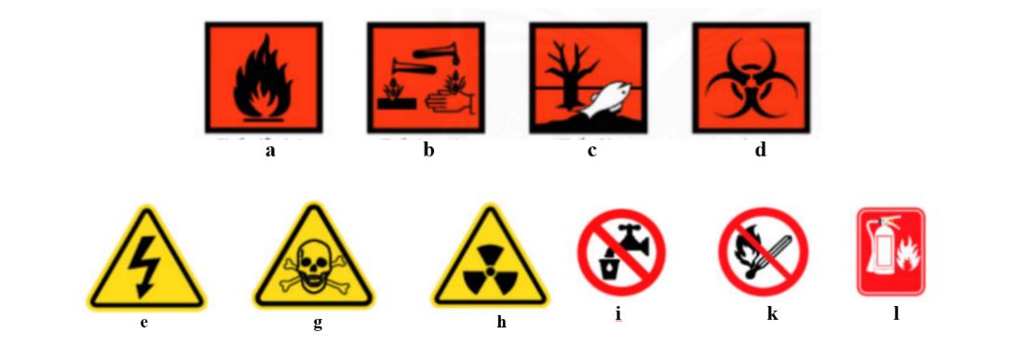
Câu 4: Hãy chỉ ra đâu là vật thể là chất trong những từ ( in nghiêng) sau:
a. Cơ thể người có 63-68% khối lượng là nước.
b. Than chì là chất làm lõi bút chì
c. Dây điện làm bằng copper được bọc một lớp chất dẻo
d. Áo may bằng sợi bông (95-98% là cellulose) mặc thoáng mát hơn bằng nilon ( một thứ tơ tổng hợp)
e. Xe đạp dược chế tạo từ: iron, aluminium, cao su, …

III. PHẦN NĂNG LƯỢNG VÀ SỰ BIẾN ĐỔI (VẬT LÍ)
A.KIẾN THỨC:
- Đo chiều dài, khối lượng và thời gian
- Đơn vị đo.
- Dụng cụ đo.
- Cách đo.
- Nêu khái niệm giới hạn đo (GHĐ) và Độ chia nhỏ nhất (ĐCNN) của thước.
- Đo nhiệt độ
- Nhiệt độ là số đo độ “nóng” hay “lạnh” của vật.
- Nhiệt độ được đo bằng nhiệt kế theo thang đo xác định
- Thang nhiệt độ Xen-xi-út (Celsius):
Nhiệt độ nước đá đang tan: 0⁰C. Nhiệt độ nước đang sôi: 100⁰C. khoảng giữa 2 nhiệt độ này chia thành 100 phần bằng nhau, mỗi phần ứng với 1⁰C.
Những nhiệt độ thấp hơn 0⁰C được gọi là nhiệt độ âm
- Nhiệt kế
+ Cấu tạo của nhiệt kế gồm: ống nhiệt kế, chất lỏng, bầu nhiệt kế, thân nhiệt kế.
+ Nguyên tác hoạt động: Dựa trên sự dãn nở vì nhiệt của chất lỏng. Nếu bầu nhiệt kế tiếp xúc vật nóng hơn, chất lỏng trong ống nhiệt kế nở ra và phần chất lỏng trong ống sẽ đai ra. Nếu bầu nhiệt kế tiếp xúc với vật lạnh hơn, chất lỏng trong ống nhiệt kế co lại và phần chất lỏng trong ống sẽ ngắn đi.

- BÀI TẬP
- Để đo độ dài của một vật, ta nên dùng
- thước đo. B. gang bàn tay. C. sợi dây. D. bàn chân.
- Giới hạn đo của thước là
A. độ dài giữa hai vạch chia liên tiếp trên thước.
B. độ dài nhỏ nhất ghi trên thước.
C. độ dài lớn nhất ghi trên thước.
D. độ dài giữa hai vạch chia bất kỳ ghi trên thước.
- Đơn vị dùng để đo chiều dài của một vật là
A. m² B. m C. kg D. l.
- Xác định giới hạn đo (GHĐ) và độ chia nhỏ nhất (ĐCNN) của thước trong hình

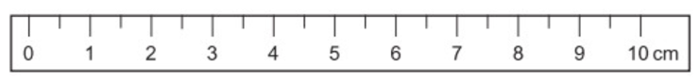
A. GHĐ 10cm ; ĐCNN 0 cm B. GHĐ 10cm ; ĐCNN 1cm.
C. GHĐ 10cm ; ĐCNN 0,5cm. D. GHĐ 10cm ; ĐCNN 1mm.
- Cho các bước đo độ dài gồm:

(1) Đặt thước đo và mắt nhìn đúng cách.

(2) Ước lượng độ dài cần đo để chọn thước đo thích hợp.

(3) Đọc, ghi kết quả đo đúng quy định.

Thứ tự đúng các bước thực hiện để đo độ dài là
A. (2), (1), (3). B. (3), (2), (1). C. (1), (2), (3). D. (2), (3), (1).
Câu 6. Dụng cụ dùng để đo nhiệt độ gọi là
A. thước kẹp. B. cân đồng hồ. C. nhiệt kế. D. bình chia độ.
Câu 7.Trong hệ đơn vị đo lường hợp pháp của nước ta, đơn vị cơ bản đo thời gian là
A. giây. B. phút. C. giờ. D. ngày.
Câu 8. Để đo khối lượng cơ thể của một bạn học sinh lớp 6, ta nên chọn loại cân nào sau đây?
A. Cân đòn. B. Cân tiểu li. C. Cân y tế. D. Cân điện tử.
Câu9: Điền số thích hợp vào chổ trống: 110kg = ………g
A. 101000 B. 100000 C. 110100 D. 110000
Câu 10. Điền số thích hợp vào chổ trống: 40 giây = ......phút
- ½ B. 2/3 C.3/4 D. 4/5
Câu 11.
a. Xác định GHĐ và ĐCNN của đoạn thước sau:
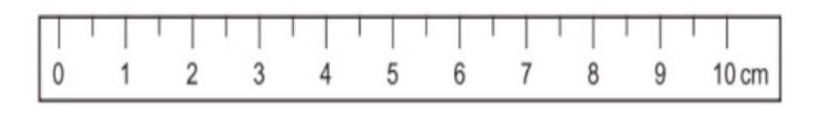
b. Em hãy đổi 35ºC sang ºF.
Câu 12: Người bán hàng sử dụng cân đồng hồ như hình bên để cân hoa quả. Hãy cho biết GHĐ, ĐCNN của cân này và đọc giá trị khối lượng của lượng hoa quả đã đặt trên đĩa cân. | 